
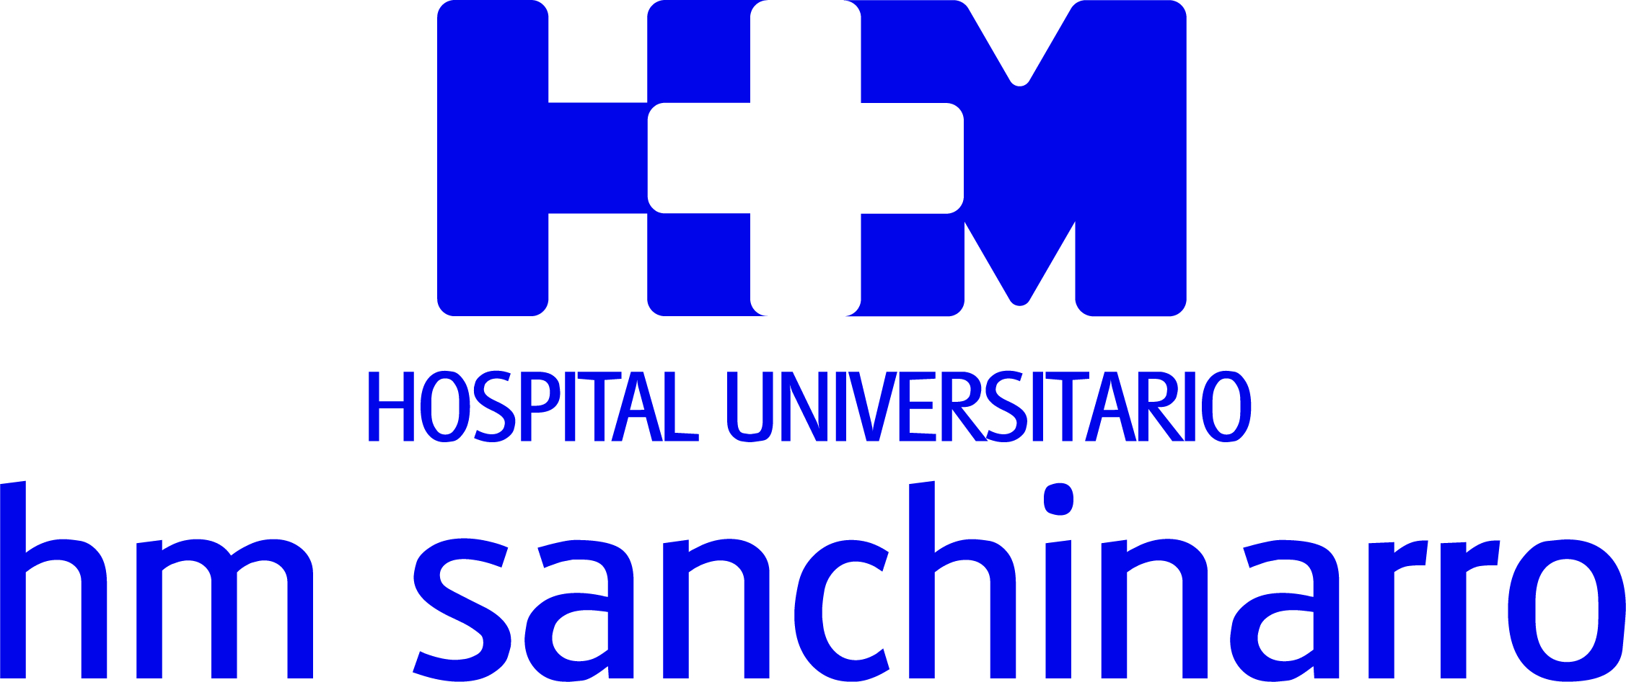

Este reconocimiento avala la calidad de la atención y de los procesos de la Unidad de Mama

HM SANCHINARRO, PRIMER CENTRO DE LA SANIDAD PRIVADA DE MADRID QUE LOGRA LA ACREDITACIÓN SESPM DE PATOLOGÍA MAMARIA

- Este reconocimiento avala la calidad en la atención que se brinda a las pacientes por parte de la Unidad de Mama del centro y su capacidad diagnóstica y terapéutica

- También reconoce el abordaje multidisciplinar y pone en valor las buenas prácticas en los procesos, la investigación y la formación

- La cartera de servicios disponible, la tecnología, especialización, la masa crítica de pacientes, el apoyo integral a las pacientes y los indicadores de calidad son otros de los atributos que reconoce esta acreditación

Madrid, 18 de mayo de 2022.- El Hospital Universitario HM Sanchinarro se ha convertido en el primer centro de la sanidad privada de la Comunidad de Madrid en lograr la acreditación de la Sociedad Española de Senología y Patología Mamaria (SESPM), que reconoce la excelencia en la atención que reciben las pacientes que acuden a su Unidad de Mama. Se da la circunstancia de que este servicio está adscrito al Centro Integral Oncológico Clara Campal HM CIOCC Madrid, el primer ‘Cancer Center’ privado de España por número de nuevos pacientes.

Para poder cumplir y avalar todos estos requisitos que la SESPM exige es necesario contar con una masa crítica de pacientes superior a 50 al año y ofrecer una cartera de servicios que van desde la radioterapia, cirugía, biopsias, arpones y marcadores, cirugía reconstructiva, programas de preservación de fertilidad o cuidados paliativos, entre otras muchas

El director médico de HM Sanchinarro, Dr. Íñigo Martínez, destacó que este reconocimiento “representa un paso adelante en uno de los objetivos más inmediatos del centro y que no es otro que avanzar en la excelencia asistencial para nuestros pacientes. Por desgracia, y pese a los constantes descubrimientos en el campo de la Oncología, el cáncer de mama sigue siendo una patología muy frecuente y prevalente. Que nuestro centro, y por ende el Grupo HM Hospitales, sean reconocidos con la acreditación de la SESPM es un motivo de orgullo y pone un broche de oro a la estrategia que desarrollamos, basada en el abordaje multidisciplinar, el acompañamiento de las pacientes en los procesos, la investigación y la tecnología”.

Esta acreditación pone en valor atributos con los que cuenta HM Sanchinarro y que hacen que la detección, el abordaje y el seguimiento de las pacientes alcance niveles de excelencia en todo lo relativo a la patología mamaria. Este reconocimiento fue entregado el pasado viernes 13 de mayo y según la Dra. Eva Ciruelos, coordinadora de la Unidad de Mama de HM Hospitales en Madrid, del Hospital 12 de Octubre y presidenta del Grupo de investigación Solti, “es un momento muy especial para todo el equipo de profesionales que aborda la Patología Mamaria de HM Hospitales, ya que culminan un largo y exigente proceso de acreditación por parte de la SESPM, que reconoce que las prácticas y la calidad de la atención que brindamos a las pacientes, nuestra tecnología y nuestra investigación reúnen los estándares más altos de calidad. Nuestro objetivo es ofrecer la alternativa terapéutica más acorde a las necesidades de cada paciente”.

Requisitos
Este exigente proceso de acreditación por parte de la SESPM es el más reconocido en la sanidad española, porque analiza las partes que conforman cada Unidad Multidisciplinar, comprueba de manera fehaciente que se aplica un abordaje multidisciplinar, tanto en el diagnóstico como el tratamiento, y garantiza que los protocolos seguidos en la detección, los tratamientos y el seguimiento son los más adecuados.

“La acreditación de la SESPM también tiene muy en cuenta el arsenal tecnológico con el que cuenta el Hospital Universitario HM Sanchinarro, que es uno de los más punteros de España, y que pone a disposición de sus pacientes las herramientas adecuadas para lograr diagnósticos precisos. La resonancia magnética nuclear, ecografía y mamografía de última generación, hacen posible que la sensibilidad y especificidad de nuestra tecnología diagnóstica sea máxima y adaptada a las características de cada mujer. También el equipamiento quirúrgico y los profesionales expertos en la cirugía de la mama están centrados en ofrecer la mejor solución individualizada a cada paciente”, señala la Dra. Ana Delgado, coordinadora de la Unidad de Diagnóstico por Imagen de la Unidad de Mama de HM Hospitales en Madrid.

Estudios genéticos y ensayos clínicos
Buena parte de los recientes avances existentes en Oncología se centran en el avance del diagnóstico molecular del cáncer, que también han sido tenidos en cuenta por la SESPM a la hora de acreditar a HM Sanchinarro. Se ha valorado la excelencia en investigación del centro, que de la mano de HM CIOCC Madrid y la Fundación de Investigación HM Hospitales, destaca entre las mejores Unidades de España y ofrece a las pacientes la posibilidad de participación en ensayos clínicos en sus diferentes fases, y por tanto conseguir las mejores y opciones de innovación y tratamiento.

Del mismo modo, tiene muy en cuenta otros aspectos de vital importancia como son los casos de patología mamaria benigna, el soporte a las pacientes en educación sanitaria, atención psicológica, información y acompañamiento en el proceso y promoción de la salud mamaria y la gestión de bases de datos sanitarios.

HM Hospitales
HM Hospitales es el grupo hospitalario privado de referencia a nivel nacional que basa su oferta en la excelencia asistencial sumada a la investigación, la docencia, la constante innovación tecnológica y la publicación de resultados.

Dirigido por médicos y con capital 100% español, cuenta en la actualidad con más de 5.000 trabajadores laborales que concentran sus esfuerzos en ofrecer una medicina de calidad e innovadora centrada en el cuidado de la salud y el bienestar de sus pacientes y familiares.

HM Hospitales está formado por 42 centros asistenciales: 16 hospitales, 4 centros integrales de alta especialización en Oncología, Cardiología, Neurociencias y Fertilidad, además de 22 policlínicos. Todos ellos trabajan de manera coordinada para ofrecer una gestión integral de las necesidades y requerimientos de sus pacientes.

Más información para medios:
DPTO. DE COMUNICACIÓN DE HM HOSPITALES
Marcos García Rodríguez
Tel.: 914 444 244 Ext 167 / Móvil 667 184 600
E-mail: mgarciarodriguez@hmhospitales.com
Más información: www.hmhospitales.com

